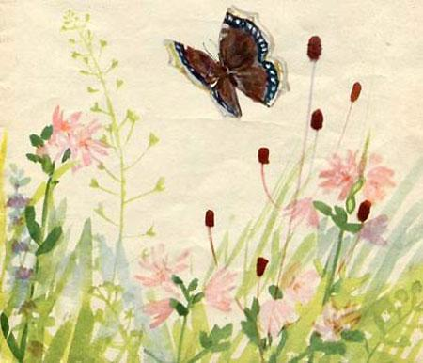
На лужайке возле домаДремлет розовая дрёма.Наклонилась, растрепалась,Разрумянилась от сна.Если дрёма вам попалась, —Значит, кончилась весна.
